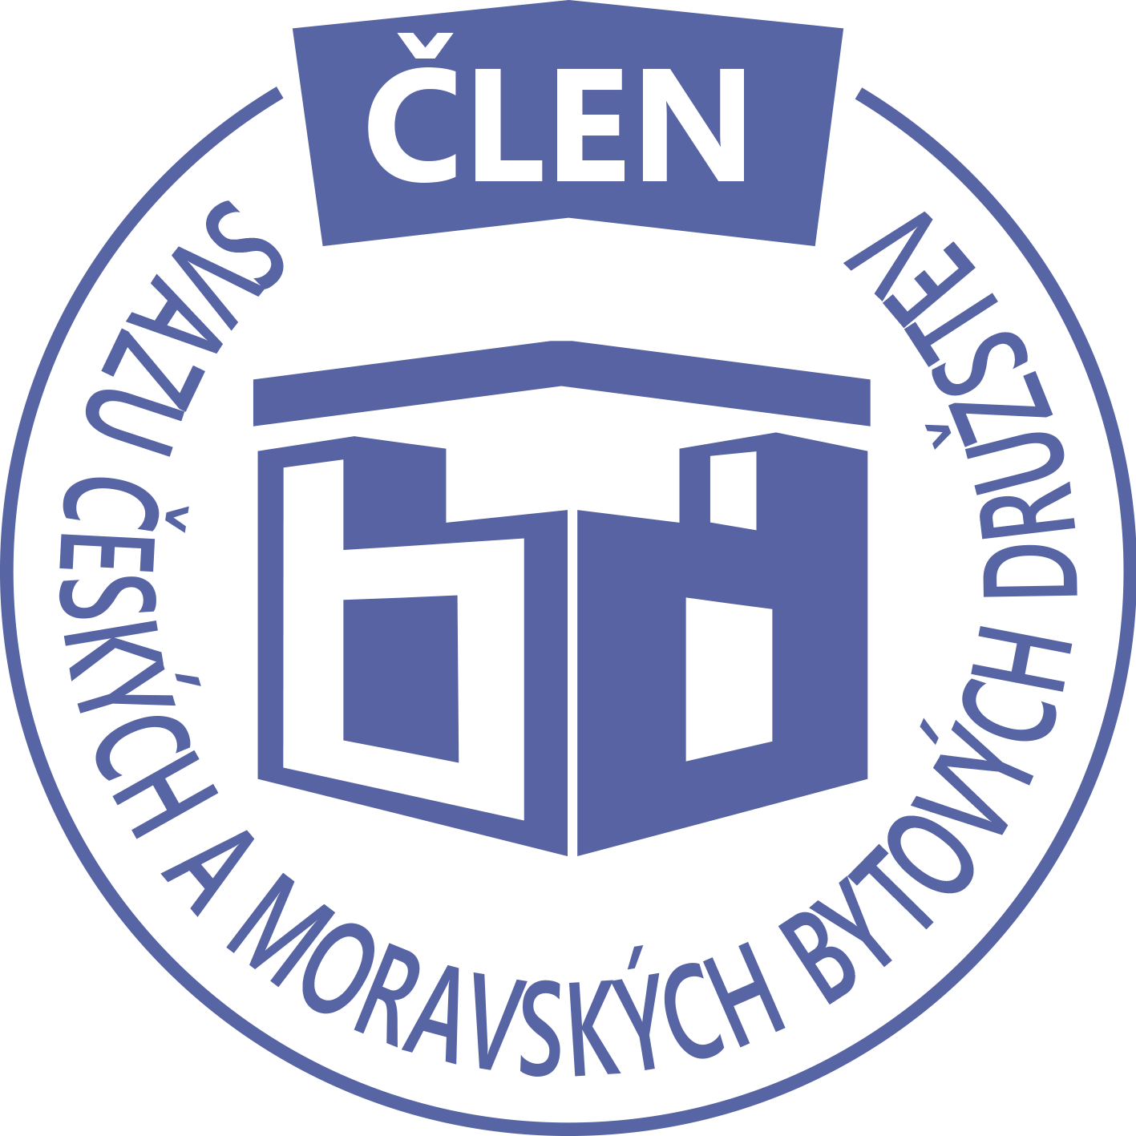STAVEBNÍ BYTOVÉ DRUŽSTVO JABLONNÉ NAD ORLICÍ
Slezská 350, Jablonné nad Orlicí, 561 64,IČO: 1358269l,tel.:725396281,sbdjablo@seznam.cz

P O Z V Á N KA
Na jednání představenstva SBD Jablonné nad Orlicí,
které se bude konat 1. 11. 2021 v 17 hodin
v kanceláři SBD Jablonné nad Orlicí, Slezská 350, 561 64 Jablonné nad Orlicí

Program:

1) Schválení programu jednání

2) Informace z jednotlivých úseků

3) Aktuální záležitosti

4) Shromáždění delegátů

5) Různé

Změna programu vyhrazena

Václava Koblížková
Předsedkyně SBD Jablonné nad Orlicí

Zápis č. 3 Usnesení č. 3 – 11/2021

z jednání představenstva, konané dne 1. listopadu 2021 v kanceláři správy SBD.

Přítomní: dle prezenční listiny.

Ad1) jednání představenstva zahájila předsedkyně představenstva Václava Koblížková, seznámila přítomné s programem a nechala o něm hlasovat. Program byl jednohlasně schválen.
Ad2) člen představenstva Josef Unčovský provedl kontrolu usnesení č 2 ze dne 4.10.2021
Dále seznámil členy představenstva s došlými zápisy z jednotlivých samospráv
HS405 proběhla volba nových členů samosprávy, plánované opravy na rok 2022
HS407 problémy s parkováním před domem
HS408 plánované mytí zateplené fasády, proběhla poptávka, konečný dodavatel bude vybrán začátkem roku 2022. Žádost o vyjádření kontrolní komise o k umístění kontejnerů, zápis z členské schůze předán.
HS410 diskuse ohledně plánované výměny garážových vrat.
Ad3) předsedkyně představenstva Václava Koblížková seznámila přítomné se změnami v občanských vztazích
HS 401 Obnovení smlouvy o podnájmu družstevního bytu ev.č. 5/371 mezi nájemcem Lidmilou Vaníčkovou, nar 26.2.1959 a podnájemcem Pavlem Hoffmannem, nar. 26.2.1970. Smlouva se uzavírá na dobu určitou od 1.1.2021 do 31.12.2022.
HS 401 Smlouva o podnájmu družstevního bytu ev.č. 20/373 mezi nájemcem Ing. Josefem Šindelářem, nar 29.10.1970 a podnájemcem Bedřichem Trojkem, nar 14.1.1937. Smlouva se uzavírá na dobu určitou od 1.7.2021 do 30.6.2023.
HS 406 Smlouva o podnájmu družstevního bytu ev.č. 3/434 mezi nájemci Ilonou Schejbalovou, nar 11.6.1972 a Jiřím Schejbalem, nar 7.9.1969 a podnájemcem Zdenkou Leimerovou, nar 5.5.1973. Smlouva se uzavírá na dobu určitou od 1.9.2021 do 31.8.2023.
HS 414 Obnovení smlouvy o podnájmu družstevního bytu ev.č. 10/614 mezi nájemcem Lidmilou Vaníčkovou, nar 26.2.1959 a podnájemcem Terezou Řehoutovou, nar. 20.10.1989. Spolu s podnájemcem budou byt užívat Michal Řehout, nar.17.7.1990 - manžel, Michaela Valachová, nar. 20.10.2010. Smlouva se uzavírá na dobu určitou od 7.9.2021 do 6.9.2023.
HS 414 Obnovení smlouvy o podnájmu družstevního bytu ev.č. 15/615 mezi nájemcem Evou Šimandlovou, nar 5.10.1979 a podnájemcem Ivanem Urstou, nar. 15.5.1978. Spolu s podnájemcem budou byt užívat Olha Ursta, nar.29.8.1969 - manželka, Karolína Ursta, nar. 1.1.2002 - dcera. Smlouva se uzavírá na dobu určitou od 14.9.2021 do 13.9.2023.
HS 416 Obnovení smlouvy o podnájmu družstevního bytu ev.č. 21/572 mezi nájemcem Zdeňkou Koskovou, nar 5.11.1959 a podnájemcem Janem Krejsou, nar. 30.4.1994. Smlouva se uzavírá na dobu určitou od 10.3.2020 do 9.3.2022.
HS 416 Obnovení smlouvy o podnájmu družstevního bytu ev.č. 3/570 mezi nájemcem Ivanou Betlachovou, nar 28.11.1979 a podnájemcem Jaromírem Černohousem, nar. 25.1.1990. Spolu s podnájemcem budou byt užívat Veronika Černohousová, nar.5.1.1988 - manželka, Štěpán Černohous, nar. 2.12.2019 – syn. Smlouva se uzavírá na dobu určitou od 10.12.2020 do 9.12.2022.
HS 417 Smlouva o podnájmu družstevního bytu ev.č. 1/616 mezi nájemcem Miladou Tomanovou, nar 17.1.1945 a podnájemcem Jaroslavem Krejčím, nar 15.2.1965. Smlouva se uzavírá na dobu určitou od 1.3.2021 do 28.2.2023.
Pan Halas za firmu KOS chce jednat se zástupci samospráv ohledně údržby zeleně, členové představenstva rozhodli, že bude osloven, aby předložil návrh a jednotliví členové samospráv s ním budou po shromáždění delegátů seznámeni.
Za stavební odbor
HS 401 pan Šána předložil revizi elektrorozvodů po rekonstrukci bytu

Ad4)
Byla projednána a odsouhlasena pozvánka na shromáždění delegátů
Členka samosprávy Martina Gregušová za správu SBD předložila členům představenstva návrh na změnu ve stanovách, který již byl schválen notářem.
Představenstvo pověřilo a jednohlasně schválilo, že schůzi Shromáždění delegátů, která bude 25.11.2021 povede p. Josef Unčovský.

Představenstvo schvaluje
Ad2) člen představenstva Josef Unčovský provedl kontrolu usnesení č 2 ze dne 4.10.2021
Dále seznámil členy představenstva s došlými zápisy z jednotlivých samospráv
HS405 proběhla volba nových členů samosprávy, plánované opravy na rok 2022
HS407 problémy s parkováním před domem
HS408 plánované mytí zateplené fasády, proběhla poptávka, konečný dodavatel bude vybrán začátkem roku 2022. Žádost o vyjádření kontrolní komise o k umístění kontejnerů, zápis z členské schůze předán.
HS410 diskuse ohledně plánované výměny garážových vrat.
Byla projednána a odsouhlasena pozvánka na shromáždění delegátů
Pan Halas za firmu KOS chce jednat se zástupci samospráv ohledně údržby zeleně, členové samosprávy rozhodli, že bude osloven, aby předložil návrh a jednotliví členové samospráv s ním budou po shromáždění delegátů seznámeni.
Za stavební odbor
HS401 pan Šána předložil revizi elektrorozvodů po rekonstrukci koupelny

Ad4)
Byla projednána a odsouhlasena pozvánka na shromáždění delegátů
Členka samosprávy Martin Gregušová za správu SBD předložila členům představenstva návrh na změnu ve stanovách, který již byl schválen notářem.
Představenstvo pověřilo a jednohlasně schválilo, že schůzi Shromáždění delegátů která bude 25.11.2021 povede p. Josef Unčovský.

Předsedkyně schvaluje:
HS 401 Obnovení smlouvy o podnájmu družstevního bytu ev.č. 5/371 mezi nájemcem Lidmilou Vaníčkovou, nar 26.2.1959 a podnájemcem Pavlem Hoffmannem, nar. 26.2.1970. Smlouva se uzavírá na dobu určitou od 1.1.2021 do 31.12.2022.
HS 401 Smlouva o podnájmu družstevního bytu ev.č. 20/373 mezi nájemcem Ing. Josefem Šindelářem, nar 29.10.1970 a podnájemcem Bedřichem Trojkem, nar 14.1.1937. Smlouva se uzavírá na dobu určitou od 1.7.2021 do 30.6.2023.
HS 406 Smlouva o podnájmu družstevního bytu ev.č. 3/434 mezi nájemci Ilonou Schejbalovou, nar 11.6.1972 a Jiřím Schejbalem, nar 7.9.1969 a podnájemcem Zdenkou Leimerovou, nar 5.5.1973. Smlouva se uzavírá na dobu určitou od 1.9.2021 do 31.8.2023.
HS 414 Obnovení smlouvy o podnájmu družstevního bytu ev.č. 10/614 mezi nájemcem Lidmilou Vaníčkovou, nar 26.2.1959 a podnájemcem Terezou Řehoutovou, nar. 20.10.1989. Spolu s podnájemcem budou byt užívat Michal Řehout, nar.17.7.1990 - manžel, Michaela Valachová, nar. 20.10.2010. Smlouva se uzavírá na dobu určitou od 7.9.2021 do 6.9.2023.
HS 414 Obnovení smlouvy o podnájmu družstevního bytu ev.č. 15/615 mezi nájemcem Evou Šimandlovou, nar 5.10.1979 a podnájemcem Ivanem Urstou, nar. 15.5.1978. Spolu s podnájemcem budou byt užívat Olha Ursta, nar.29.8.1969 - manželka, Karolína Ursta, nar. 1.1.2002 - dcera. Smlouva se uzavírá na dobu určitou od 14.9.2021 do 13.9.2023.
HS 416 Obnovení smlouvy o podnájmu družstevního bytu ev.č. 21/572 mezi nájemcem Zdeňkou Koskovou, nar 5.11.1959 a podnájemcem Janem Krejsou, nar. 30.4.1994. Smlouva se uzavírá na dobu určitou od 10.3.2020 do 9.3.2022.
HS 416 Obnovení smlouvy o podnájmu družstevního bytu ev.č. 3/570 mezi nájemcem Ivanou Betlachovou, nar 28.11.1979 a podnájemcem Jaromírem Černohousem, nar. 25.1.1990. Spolu s podnájemcem budou byt užívat Veronika Černohousová, nar.5.1.1988 - manželka, Štěpán Černohous, nar. 2.12.2019 – syn. Smlouva se uzavírá na dobu určitou od 10.12.2020 do 9.12.2022.
HS 417 Smlouva o podnájmu družstevního bytu ev.č. 1/616 mezi nájemcem Miladou Tomanovou, nar 17.1.1945 a podnájemcem Jaroslavem Krejčím, nar 15.2.1965. Smlouva se uzavírá na dobu určitou od 1.3.2021 do 28.2.2023.

Představenstvo ukládá:
Martině Gregušové zjistit podpis na prodloužení nájemní smlouvy s Miroslavem Kyllarem ohledné pronájmu kotelny, která nebyla podepsána z důvodu dlouhodobého onemocnění.
Zajistí občerstvení pro účastníky shromáždění delegátů

Zapsala: Hana Simonová

Příloha: 1. prezenční listina

